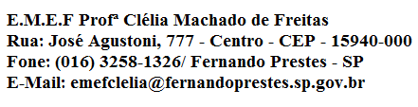
PERÍODO:de 05 a 09/04
DISCIPLINA: ARTE Data: __/__/____
PROFESSOR (A):ROGÉRIO CONTRERA RAMOS
ALUNO(A):_____________________________________________ _º ANO__
ACESSAR O VÍDEO NO YOUTUBE PARA ASSISTIR AS AULAS DA SEMANA DE 05 A 09 DE ABRIL DO PROFESSOR ROGÉRIO
https://youtu.be/OYh0VSWiwaQ
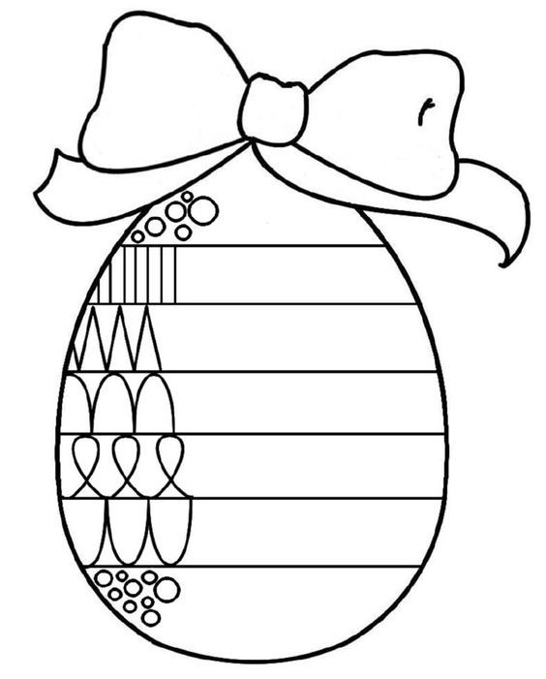
COMPLETE O DESENHO DO OVO DE PÁSCOA UTILIZANDO AS FORMAS E LINHAS COM QUE FORAM INICIADAS AS FAIXAS, E DEPOIS COLORIR O DESENHO COM AS CORES QUE DESEJAR.

